**Allegato A**

**DOMANDA DI PARTECIPAZIONE ALL’AVVISO** per la selezione e il reclutamento di personale esperti esterni per la costituzione del TEAM per la dispersione scolastica nell’ambito della linea di investimento 1.4 “Intervento straordinario finalizzato alla riduzione dei divari territoriali nella scuola secondaria di primo e secondo grado e alla lotta alla dispersione scolastica” del Piano nazionale di ripresa e resilienza, finanziato dall’Unione europea – Next Generation EU - Codice progetto M4C1I1.4-2024-1322-P-47414 - TITOLO UNA SCUOLA APERTA A TUTTI.

CUP D64D21000750006

Al Dirigente Scolastico

dell’ISTITUTOCOMPRENSIVO RITA LEVI MONTALCINI

di Spezzano Albanese

Il/La sottoscritto/a ________________________________________________________________ nato/a a _______________________________________________ prov. ______ il_____________________________C.F._______________________________________________ Residente in ________________________________________________ prov. _______________ Via/piazza __________________________________________________________ n. civ. _______ telefono ___________________________________ cell _________________________________ e-mail________________________________________________________________________

consapevole che la falsità in atti e le dichiarazioni mendaci sono punite ai sensi del codice penale e delle leggi speciali in materia e che, laddove dovesse emergere la non veridicità di quanto qui dichiarato, si avrà la decadenza dai benefici eventualmente ottenuti ai sensi dell’art. 75 del d.P.R. n. 445 del 28 dicembre 2000 e l’applicazione di ogni altra sanzione prevista dalla legge, nella predetta qualità, ai sensi e per gli effetti di cui agli artt. 46 e 47 del d.P.R. n. 445 del 28 dicembre 2000,

**CHIEDE**

in qualità di

* Personale in servizio presso questo istituto (personale interno)

di essere ammesso/a a partecipare alla procedura per la selezione e il reclutamento di esperti per la costituzione del Team per la dispersione scolastica nell’ambito dell’investimento 1.4 “Intervento straordinario finalizzato alla riduzione dei divari territoriali nella scuola secondaria di primo e secondo grado e alla lotta alla dispersione scolastica” del Piano nazionale di ripresa e resilienza, finanziato dall’Unione europea – Next Generation EU - Codice progetto M4C1I1.4-2024-1322-P-47414 - Titolo UNA SCUOLA APERTA A TUTTI.

CUP D64D21000750006

In particolare il/la sottoscritto/a si candida per il seguente ruolo:

|  |  |
| --- | --- |
|  | **Attività** |
|  | **Assistente specialistico socio-educativo** |
|  | Psicopedagogista |

A tal fine, **dichiara**, sotto la propria responsabilità:

1. di essere informato/a che l’Istituzione scolastica non sarà responsabile per il caso di dispersione di comunicazioni dipendente da mancata o inesatta indicazione dei recapiti di cui al comma 1, oppure da mancata o tardiva comunicazione del cambiamento degli stessi;
2. di aver preso visione del Decreto e dell’Avviso e di accettare tutte le condizioni ivi contenute;
3. di aver preso visione dell’informativa relativa alla privacy presente nell’avviso;
4. di prestare il proprio consenso, ai fini dell’espletamento della procedura in oggetto e del successivo conferimento dell’incarico, al trattamento dei propri dati personali ai sensi dell’art. 13 del Regolamento (UE) 2016/679 e del d.lgs. 30 giugno 2003, n. 196.

Ai fini della partecipazione alla procedura in oggetto, il/la sottoscritto/a

**DICHIARA ALTRESÌ**

di possedere i requisiti di ammissione alla selezione in oggetto di cui all’Avviso e, nello specifico, di:

1. avere la cittadinanza italiana o di uno degli Stati membri dell’Unione europea;
2. avere il godimento dei diritti civili e politici;
3. non essere stato escluso/a dall’elettorato politico attivo;
4. possedere l’idoneità fisica allo svolgimento delle funzioni cui la presente procedura di selezione si riferisce;
5. non aver riportato condanne penali e di non essere destinatario/a di provvedimenti che riguardano l’applicazione di misure di prevenzione, di decisioni civili e di provvedimenti amministrativi iscritti nel casellario giudiziale;
6. non essere stato/a destituito/a o dispensato/a dall’impiego presso una Pubblica Amministrazione;
7. non essere stato/a dichiarato/a decaduto/a o licenziato/a da un impiego statale;
8. non trovarsi in situazione di incompatibilità, ai sensi di quanto previsto dal d.lgs. n. 39/2013 e dall’art. 53, del d.lgs. n. 165/2001;
   1. ovvero, nel caso in cui sussistano situazioni di incompatibilità, che le stesse sono le seguenti: ___________________________________________________________________________________________________________________________________________________;
9. non trovarsi in situazioni di conflitto di interessi, anche potenziale, ai sensi dell’art. 53, comma 14, del d.lgs. n. 165/2001, che possano interferire con l’esercizio dell’incarico;
10. di essere in possesso di **competenze in merito all’inclusione scolastica**;
11. di possedere documentate conoscenze e competenze:

o **delle misure previste nel settore dell’istruzione all’interno del Piano nazionale di ripresa e resilienza e del relativo quadro di riferimento europeo**;

o **di progettazione, realizzazione, monitoraggio, valutazione, rendicontazione e controlli di progetti nazionali ed europei.**

1. di essere in possesso delle competenze richieste e dei titoli aggiuntivi di seguito indicati, evidenziati nel curriculum vitae; a tal fine autocertifica i seguenti punteggi:

* **Assistente specialistico socio-educativo**

|  |  |  |  |
| --- | --- | --- | --- |
| **TITOLO Dl STUDIO** | **PUNTI** | **PUNTEGGIO ASSEGNATO DAL CANDIDATO** | **PUNTEGGIO ASSEGNATO DALLA SCUOLA** |
| Laurea triennale | * 2 punti con votazione 90/110 * 5 punti con votazione da 91 a 100/110 * 10 punti con votazione da 101 a 110/110 * 15 punti con votazione 110/110 e lode |  |  |
| Laurea magistrale o laurea specialistica o laurea di vecchio ordinamento    Laurea triennale+laurea specialistica in    ____________________________________________ | * 10 punti per votazione fino a 75/110 * 10+1 punto aggiuntivo per ogni voto superiore a 75/110 * 2 punti aggiuntivi per il conseguimento della lode |  |  |
| Diplomi o attestati specifici riconosciuti dalla Regione Calbria per le funzioni di assistente specialistico (assistenza per l'autonomia e per la comunicazione) ai sensi della DGR n. 1265 dell'8/11/2016, in  _________________________________ | * 4 Punti con votazione 60/100; * 4+1 punto aggiuntivo per ogni voto superiore a 60/100. * ulteriori punti 2 se il titolo di studio è stato conseguito con lode.     Punti 4 in caso di diplomi o attestati privi di valutazione |  |  |
| Titolo di studio di Educatore Professionale sociopedagogico ai sensi dell’art.1, comma 597 della legge 27/12/2017 con età superiore a cinquanta anni e almeno dieci anni di servizio, ovvero abbiano almeno venti anni di servizio | * 4 punti con votazione 60/100; * 4+1 punto aggiuntivo per ogni voto superiore a 60/100. * ulteriori punti 2 se il titolo di studio è stato conseguito con lode.     Punti 4 in caso di diplomi o attestati privi di valutazione. |  |  |

**▪ Titoli culturali, oltre al titolo di studio di ammissione**

|  |  |  |  |
| --- | --- | --- | --- |
| **ALTRI TITOLI** | **PUNTI** | **PUNTEGGIO ASSEGNATO DAL CANDIDATO** | **PUNTEGGIO ASSEGNATO DALLA SCUOLA** |
| Seconda laurea attinente di durata pari o superiore a quella di accesso | 3 |  |  |
| Dottorato di ricerca in discipline psico- pedagogiche | 2 |  |  |
| Specializzazioni a carattere psico-pedagogico di durata quadriennale (Psicoterapeuta) | 3 |  |  |
| Specializzazioni a carattere psico-pedagogico di durata biennale (pedagogia clinica) | 2 |  |  |
| Diploma di Specializzazioni post-laurea, master universitario o altro titolo postuniversitario a carattere socio-psico-pedagogico rilasciato da Istituti Universitari (durata biennale – 3000 h 120 CFU) | 2 |  |  |
| Corso di perfezionamento attinente, master universitario o altro titolo postuniversitario a carattere socio-psico-pedagogico, TFA sostegno (durata annuale 1500 h 60 CFU) rilasciato da Università o consorzi equipollenti | 1 |  |  |
| Qualifica di Operatore dei servizi sociali | 1 |  |  |
| Corsi di formazione relativi alle disabilità di durata almeno di n. 25 ore e riconosciuti dal MIUR con attestazione e/o esame finale (max n.10 corsi) | 0,50 punto per ogni corso per un max 5 punti |  |  |

**▪ Valutazione dei servizi prestati**

*Nel caso in cui vengano prestati servizi contemporaneamente e nello stesso anno scolastico nelle tre categorie sotto indicate verrà valutato il servizio con il punteggio maggiore.

|  |  |  |  |
| --- | --- | --- | --- |
| **Titolo di servizio** | **Punti** | **PUNTEGGIO ASSEGNATO DAL CANDIDATO** | **PUNTEGGIO ASSEGNATO DALLA SCUOLA** |
| Servizio prestato in qualità di assistente socio educativo e alla comunicazione / psicologo / arteterapeuta / musicoterapeuta / altro profilo presso Istituti di istruzione secondaria di II grado | 2 punti per ogni mese o frazione di almeno sedici giorni  Max 12 punti per anno scolastico |  |  |
| Servizio svolto come assistente socio-educativo e alla comunicazione / psicologo / arteterapeuta / musicoterapeuta / altro profilo presso le scuole primarie o secondarie di I grado | 3 punti per ogni anno per un max di 12 punti |  |  |
| Esperienze lavorative (documentate) a favore di persone con disabilità (servizio prestato presso Enti o Amministrazioni Pubbliche (Comuni, Province, ecc.) rivolte a ragazzi con disabilità di età compresa tra 11 e 21 anni | 3 punti per ogni anno Max 9 punti |  |  |
| Servizio d'insegnamento prestato in qualità di docente di sostegno presso Scuole pubbliche | 1 punti per ogni mese o frazione di almeno sedici giorni  Max 6 punti per anno scolastico per un max di 12 punti |  |  |

* PSICOPEDAGOGISTA

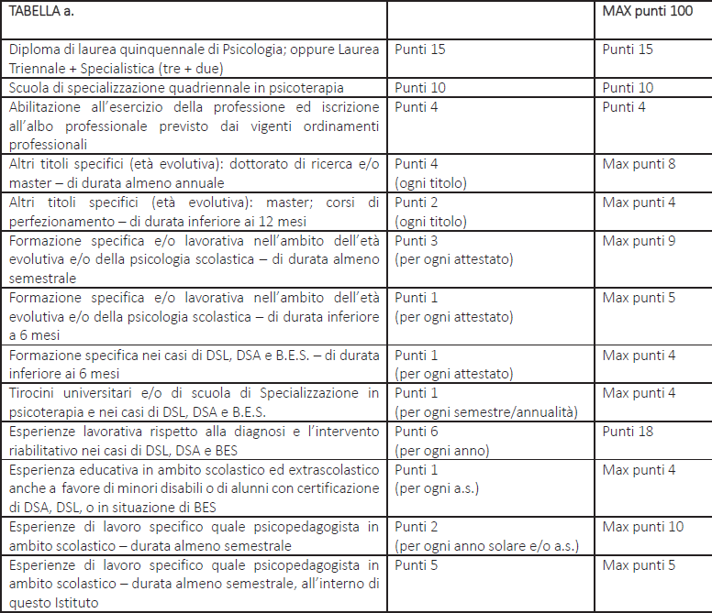

|  |  |
| --- | --- |
| **PUNTEGGIO ASSEGNATO DAL CANDIDATO** | **PUNTEGGIO ASSEGNATO DALLA SCUOLA** |
|  |  |
|  |  |
|  |  |
|  |  |
|  |  |
|  |  |
|  |  |
|  |  |
|  |  |
|  |  |
|  |  |
|  |  |
|  |  |

A tal fine allega:

- curriculum vitae in formato europeo (solo dati essenziali, pertinenti e non eccedenti)

- copia di un documento di identità in corso di validità

- DICHIARAZIONE DI INSUSSISTENZA CAUSE OSTATIVE

- DICHIARAZIONE ESPERTO

ll/la sottoscritto/a autorizza il titolare al trattamento dei dati personali, ai sensi del Regolamento UE 279/2016 o GDPR, per gli adempimenti connessi alla presente procedura.

|  |  |
| --- | --- |
| Luogo e data | Firma del Partecipante |
| _______________, ______________ | ____________________________ |